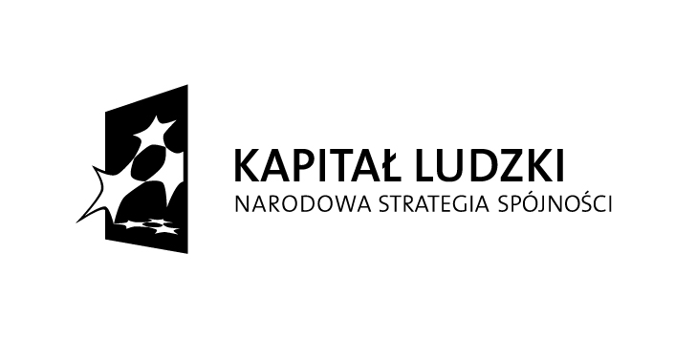

FORMULARZ OFERTOWY
Powiatowe Centrum Pomocy Rodzinie w Sejnach ul. Piłsudskiego 34, 16-500 Sejny

Wykonawca: .........................................................
Adres.................................................................... Tel./Fax................................................................
E-mail...................................................................
NIP: .....................................................................

W odpowiedzi na zaproszenie do złożenia oferty dotyczącej przeprowadzenia przez doradcę zawodowego warsztatów aktywizacji zawodowej w formie grupowych oraz indywidualnych konsultacji dla uczestników projektu systemowego pod nazwą „Nowe jutro- program integracji zawodowej i społecznej” oferuję wykonanie zamówienia na następujących warunkach:

Wykonanie zamówienia "Przeprowadzenie przez doradcę zawodowego warsztatów aktywizacji zawodowej w formie grupowych oraz indywidualnych konsultacji" za:
Łączną cenę ryczałtową brutto:……………………… za 1 godzinę zajęć
Słownie złotych:……………………………………………………………………………………… za 1 godzinę zajęć.
Zajęcia przeprowadzi:…………………………………………………………………………………..(imię i nazwisko)

Oświadczam, że:

- Posiadam uprawnienia niezbędne do realizacji zamówienia jeżeli przepisy prawa nakładają obowiązek ich posiadania,
- Posiadam wiedzę i doświadczenie niezbędne do realizacji zamówienia;
- Dysponuję niezbędnym potencjałem technicznym oraz osobami zdolnymi do realizacji zamówienia
- Znajduję się w sytuacji finansowej i ekonomicznej niezbędnej do realizacji zamówienia;
- Zrealizuję zamówienie w terminach zgodnych z opisem przedmiotu zamówienia;
- Oświadczam, że nie należę do żadnej grupy kapitałowej, o której mowa w art. 24 ust. 2 pkt 5 ustawy PZP.*
lub
- Oświadczam, że należę do grupy kapitałowej, o której mowa w art. 24 ust. 2 pkt 5 ustawy PZP i w załączeniu przekazuję listę podmiotów należących do tej samej grupy kapitałowej*.

Ilekroć mowa o grupie kapitałowej – rozumie się przez to wszystkich przedsiębiorców, którzy są kontrolowani w sposób bezpośredni lub pośredni przez jednego przedsiębiorcę, w tym również tego przedsiębiorcę.
* - niewłaściwe należy skreślić.

Podpisano:
........................................................
(podpis upełnomocnionego przedstawiciela Wykonawcy

Projekt systemowy „Nowe jutro- program integracji zawodowej i społecznej”
Program Operacyjny Kapitał Ludzki
VII. Promocja integracji społecznej
7.1 Rozwój i upowszechnienie aktywnej integracji
7.1.2 Rozwój i upowszechnienie aktywnej integracji przez powiatowe centra pomocy rodzinie

